

**回覧**

令和3年度　川中島町公民館　主催講座　　『桃のさと川中島』

**葉月寄席**

日時：　８月４日（水）　9：30～11：30

場所：川中島町公民館　多目的ホール

参加費：無料　先着70名

申込みは不要ですが、コロナウィルス感染防止対策のため入場制限あり

演目：信濃家中蔵　「家見舞」「紀州」

山神亭道楽　「酢豆腐」「動物園（ホワイトライオン）」

＜出演＞

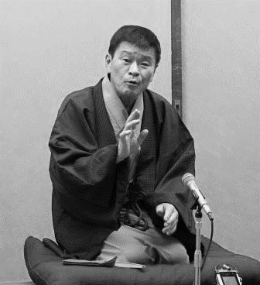本名　曽根原　正

大町市出身。東京経済大学落語研究会に所属。

七代目春風亭柳橋に師事。平成10年に信州天狗連「信濃家一門」

旗揚げ。持ちネタ70演目余で高座回数は年間50回。

受賞歴は、第2回 社会人選抜落語会(SAM-1)グランプリ、

第3回 せきしょ寄席大賞落語会グランプリ 他多数



本名　山上　道夫

長野市出身。川中島町上氷鉋在住。信州大学教育学部を卒業後、教員として県下各地の小中学校で教鞭をとる。

退職後のライフスタイルとして落語の道を歩む。趣味は海釣り、トレッキング、山菜採り。

駐車場が込み合いますので、乗り合わせまたは徒歩・自転車などでお越しください

桃の収穫期と重なりますので、ＪＡ共選所駐車場はご利用できません

問い合わせ：長野市立川中島町公民館

ＴＥＬ：284-8222

裏面もご覧ください